***Федеральное агентство по рыболовству***

***Федеральное государственное бюджетное образовательное***

***учреждение высшего образования***

***«Астраханский государственный технический университет»***

**Система менеджмента качества в области образования, воспитания, науки и инноваций сертифицирована**

**ООО «ДКС РУС» по международному стандарту ISO 9001:2015**

ФАКУЛЬТЕТ СРЕДНЕГО ПРОФЕССИОНАЛЬНОГО ОБРАЗОВАНИЯ

ОТДЕЛЕНИЕ «СВЯЗЬ И ТЕЛЕКОММУНИКАЦИИ»

**Техническое задание**

На тему: «Онлайн курсы»

Отчёт выполнен студентом:

___________ Пономаренко В.Д.

(подпись) Ф.И.О.

Группа: ДКМС-31

|  |  |
| --- | --- |
|  | Руководитель:  _________ Бондаренко И.А. |

Астрахань 2024

**Часть 1 ТЕХНИЧЕСКОЕ ЗАДАНИЕ**

**Цель работы:** создать сайт для онлайн-курсов для обучения студентов определенным навыкам, предоставления знаний и помощи в достижении учебных целей.

**Задачи:**

1. Разработать интерфейс нашего сайта.
2. Разработать алгоритм автоматизации проверки создания работ.
3. Разработать систему отслеживания процессов студентов

**Назначение системы:**

* **Передача знаний.**
* **Получение новой специальности.**
* **Развитие навыков.**
* **Обучение новых студентов.**
* **Повышение квалификации.**

**Часть 2 ПРЕДМЕТНАЯ ОБЛАСТЬ**

**1. Общая информация системы**

**Для заключения договора онлайн-курсы можно использовать публичную оферту[1]**. Она размещается на сайте и предлагает условия для всех желающих купить курс на указанных условиях. Чтобы оферта[1] стала договором, клиент должен её акцептовать — согласиться на полученное предложение. Обычно это происходит при оплате обучения.

**1. Оплата договора онлайн.**

**Для оплаты договора онлайн-курсов на платформе могут потребоваться следующие действия:**

* **Подключение онлайн-кассы**. Она нужна, чтобы законно принимать деньги от покупателей — физических лиц без статуса ИП и выбивать через неё фискальный чек для клиента.
* **Использование платёжного агрегатора**. Клиент заходит на сайте онлайн-школы, выбирает нужный курс и нажимает кнопку «Оплатить». Система формирует заказ и перенаправляет клиента в окно оплаты, где он может выбрать подходящий вариант: банковская карта, электронные деньги, со счёта мобильного телефона и другие.
* **Оплата по реквизитам**. Клиент оставляет на сайте заявку, менеджер онлайн-школы отправляет реквизиты компании или ИП клиенту или выставляет счёт. Затем клиент заходит в приложение своего банка, вписывает реквизиты в форму платежа, заполняет назначение платежа и оплачивает

**2. Часто задаваемые вопросы.**

После перехода на вкладку «Часто задаваемые вопросы» у вас будет список вопросов, который вы можете развернуть и прочитать, либо задать свой, написав вопрос в текстовый блок и нажав кнопу «Отправить». Ответ придет вам на электронную почту

**3. Получить онлайн - сертификат.**

**Чтобы посмотреть справку на платформе об окончании онлайн-курсов, нужно:**

1. Войти в свой аккаунт.
2. Перейти в раздел «Мои заявки» и выбрать нужную заявку на курс.
3. Открыть вкладку «Сертификаты».
4. Найти ссылку или кнопку для скачивания свидетельства об обучении.
5. Скачать документ и сохранить его на компьютере или мобильном устройстве.

**4. Сбор и анализ статистики.**

**Просмотр и анализ процесс учащихся.**

**Некоторые шаги для просмотра и анализа процесса учащихся в онлайн-курсах:**

1. **Анализ вовлечённости студентов**. Вовлечённость можно измерить с помощью различных показателей, включая частоту входа в систему, время, затрачиваемое на изучение материалов курса, участие в дискуссиях, отправку заданий и результаты викторин.
2. **Изучение, очистка и преобразование данных**. Это поможет понять, как люди ведут себя в сети, выявлять тенденции и улучшать процесс обучения. Например, для анализа можно использовать язык программирования R.
3. **Проведение регулярных проверочных работ и контрольных заданий**. Это позволит оценить уровень знаний студентов и внести коррективы в процесс обучения.
4. **Сбор обратной связи от студентов**. По окончании курса можно узнать их мнение о материалах, методах обучения и организации процесса обучения.

**5. Просмотр пособий.**

Пример Диаграммы состояния. Авторизации и удаление пользователя на сайте

Рис. 1

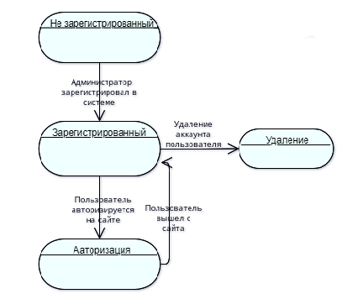

**Рис. 1** Диаграмма состояния

1. **Войти в систему электронного обучения**. Для этого нужно ввести в адресную строку браузера ссылку на платформу, нажать кнопку «Войти в свой аккаунт» и в появившемся окне ввести логин и пароль.
2. **Перейти к разделу «Пособие»**. Для этого нужно выбрать из выпадающего меню кнопки «Обучение» раздел «Пособие».
3. **Ознакомиться с содержимым курса**. Это можно сделать после того, как одобрят запись на курс.

На платформе все задания, тесты и другие элементы взаимодействия в курсе сопровождены интуитивно понятными кнопками для работы с ними.

**2. Политика и правила сайта**

**1. Законы и нормативные акты, на которые стоит ориентироваться.**

При запуске образовательного проекта необходимо учитывать официальные документы, которые регламентируют форматы, требования к ведению деятельности, порядок отчётности и ответственность перед государством, сотрудниками и клиентами

* [Гражданский кодекс РФ](https://www.consultant.ru/document/cons_doc_LAW_5142/).
* Закон РФ «[О защите прав потребителей](https://www.consultant.ru/document/cons_doc_LAW_305/)».
* Федеральный закон от 29.12.2012 №273-ФЗ «[Об образовании в Российской Федерации](https://www.consultant.ru/document/cons_doc_LAW_140174/)».
* Постановление Правительства РФ от 18.09.2020 №1490 «[О лицензировании образовательной деятельности](https://www.consultant.ru/document/cons_doc_LAW_363079/26b9a9317e489d57a9842321e747706412e110ff/)».
* Постановление Правительства РФ от 15.09.2020 №1441 «[Об утверждении Правил оказания платных образовательных услуг](https://www.consultant.ru/document/cons_doc_LAW_362652/)».
* Приказ Федеральной службы по надзору в сфере образования и науки от 8.07.2022 №769 «[Об утверждении форм проверочных листов, используемых органами исполнительной власти субъектов Российской Федерации, осуществляющими переданные Российской Федерацией полномочия в сфере образования, при осуществлении федерального государственного контроля (надзора) в сфере образования](http://publication.pravo.gov.ru/Document/View/0001202210030016)».
* Письмо Министерства образования и науки РФ от 12.03.2015 №АК-608/06 «[О направлении методических рекомендаций](http://www.dpo-edu.ru/wordpress/wp-content/uploads/%D0%BF%D0%B8%D1%81%D1%8C%D0%BC%D0%BE-%D0%9C%D0%9E%D0%9D-%D0%BE%D1%82-12.03.2015-%E2%84%96-AK-608-06-%D0%BC%D0%B5%D1%82%D0%BE%D0%B4-%D1%80%D0%B5%D0%BA%D0%BE%D0%BC-%D0%BF%D0%BE-%D0%B4%D0%BE%D0%BA%D1%83%D0%BC%D0%B5%D0%BD%D1%82%D0%B0%D0%BC.pdf)» (методические рекомендации по разработке, порядку выдачи и учёту документов о квалификации в сфере дополнительного профессионального образования).
* Письмо Министерства образования и науки РФ от 18.11.2015 №09-3242 «[О направлении информации](https://summercamps.ru/wp-content/uploads/documents/document__metodicheskie-rekomendacii-po-proektirovaniyu-obscherazvivayuschih-program.pdf)» (методические рекомендации по проектированию дополнительных общеразвивающих программ).

2. Оферта

3. Сведения об образовательной организации

4. Лицензия на осуществление образовательной деятельности

5. Соглашение о конфиденциальности

6. Документ СОУТ

**Часть 3 Содержание системы**

**1)Платформа VD:**

**1. «Репетиторы»:**

1. Нажать «Подобрать репетитора»

2. Нажать «Подобрать расписание»

В текстовом поле окна ввести:

1. Имя

2. Номер телефона

3.Электронная почта

4. Поставить галочку «Даю согласие на обработку персональных данных»

5. Нажать «Оставить заявку»

**2. «Англо-русский словарь»:**

1. «Все слова на: А, В…Z»

**3. «Учеба»**

1. «Онлайн-тесты»:

1. Нажать «Пройти тест на тему»

2. Нажать «Показать результат»

2. «Тест на уровень английского»

2. Нажать «Пройти»

3. Нажать «Показать результат»

3. «Пособие».

**4. «Уровни обучения»:**

**1. Нажать на «Выбрать уровень»:**

**1. «А: элементарное владение»**

**2. «B:** пороговый продвинутый уровень»

**3. «C: свободное владение»**

В строке окна ввести:

1. Имя

2. Номер телефона

3.Электронная почта

4. Поставить галочку «Даю согласие на обработку персональных данных»

5. Нажать «Оставить заявку»

**5. «Грамматика»:**

1. «Статьи на тему Грамматика»

2. «Тесты на грамматику»

**6. «Тарифы»:**

1. «Уровень А- элементарное владение»

2. «Уровень **B -** пороговый продвинутый уровень»

3. «Уровень **C - свободное владение»**

1. Под выбранным уровнем нажать кнопку « Попробовать р/мес»

В окне справой стороны ввести:

1. Имя

2. Номер телефона

3.Электронная почта

4. Поставить галочку «Даю согласие на обработку персональных данных»

5. Нажать «Оставить заявку»

**7. «Контакт»:**

1. «Написать» (задайте вопрос, предложите тему курса, узнайте о новых программах.

2. «Оставить отзыв» (Нравится наш проект? Расскажите другим! Оставьте отзыв или мнение)

3. «Обратная связь»:

1. Электронная почта сайта

2. Форум

3. Контактная форма

**8.** «**Войти»:**

1. Ввести номер телефона

2. Нажать «Получить код на телефон»

3.Далее ввести получивший код

**9. «Записаться на урок»:**

В окне ввести:

1. Имя

2. Номер телефона

3.Электронная почта

4. Поставить галочку «Даю согласие на обработку персональных данных»

5. Нажать «Оставить заявку».

**Некоторые элементы содержания онлайн-курса на Рис. 2**

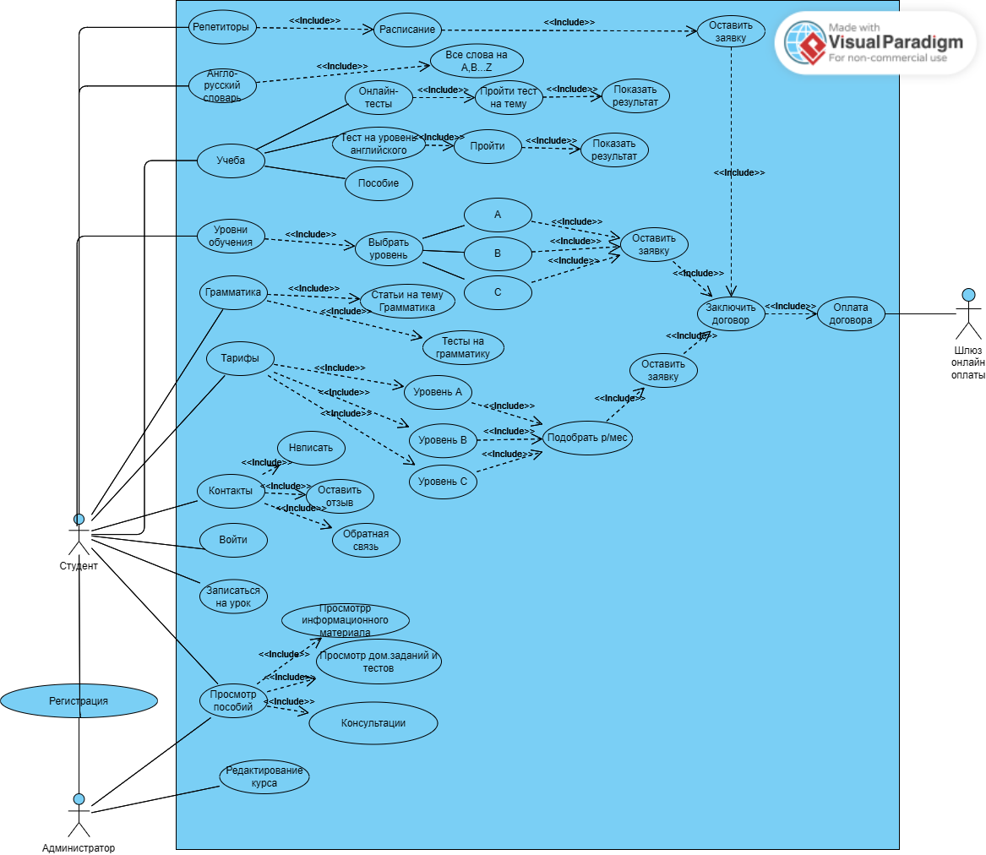

**Рис 2.** UML Диаграмма вариантов использования Онлайн-курсов.

**Часть 4 ТРЕБОВАНИЯ И ОГРАНИЧЕНИЯ**

**1) Требования**

**Чтобы развернуть сайт на сервере и обеспечить к нему доступ через браузер, можно следовать таким шагам:**

* **Арендовать хостинг**. По факту это покупка вычислительных ресурсов, которые будут выделены разработчику и заказчику дистанционно.
* **Купить доменное имя**. Чтобы сайт был сразу узнаваем, и пользователи не видели голый IP-адрес для перехода на сайт.
* **Удалённо подключиться к серверу**. Обычно это делают с помощью SSH-ключа, вводя IP-адрес хостинга, свой пароль и пользователя.
* **Установить стек программного обеспечения LAMP**. Он необходим для работы веб-приложений и сайтов на сервере. Для этого нужно установить веб-сервер Apache2, MySQL и PHP.
* **Настроить права доступа к загруженным файлам**. Для этого вновь подключаются к серверу по SSH и вводят команду:
* **Проверить доступность сайта через браузер**. Для этого нужно открыть веб-браузер и ввести «http:///», заменив «///» фактическим IP-адресом сервера. Если всё настроено правильно, браузер попытается подключиться к серверу и отобразит домашнюю страницу сайта.

Также можно настроить доступ через доменное имя. Для этого нужно зарегистрировать домен у регистратора и указать его на IP-адрес сервера, используя записи DNS. После этого пользователи смогут получить доступ к сайту, введя его доменное имя в своём браузере вместо IP-адреса.

**2) Ограничения**

* **Использовать авторский Контент[2] без разрешения**. Также нельзя менять его по своему усмотрению.
* **Создавать курс без экспертных знаний**. Важно, чтобы продукт был основан на практическом опыте.
* **Передавать некоторые задачи на аутсорс[3] и не следить за качеством работы**. Например, не стоит передавать разработку программы, обратную связь ученикам, Спикерство[4] на курсе и его представительство в рекламе.
* **Использовать терминологию из ФЗ «Об образовании в РФ»**. Чтобы не навлечь на себя проверку и не быть квалифицированным как образовательная организация без лицензии, важно использовать верную терминологию.

**Часть 5 ТРЕБОВАНИЯ К АППАРАТНОЙ ЧАСТИ**

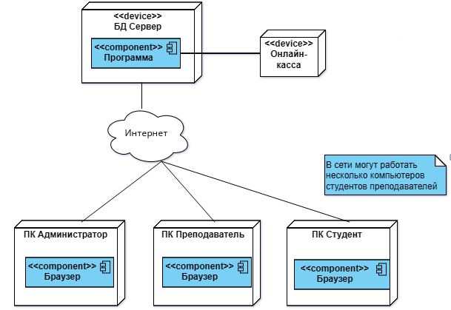

**Рис. 3** Диаграмма развертывания

**1. Физический характер**

**Банковские моменты, которые стоит учесть при создании онлайн-курсов:**

* **Выбор платёжной системы**. Стоит обратить внимание на надёжность, скорость и безопасность сервиса, возможность интеграции с платформами онлайн-образования, наличие API для разработчиков, возможность подключить свою онлайн-кассу или использовать кассу платёжной системы.
* **Подключение онлайн-кассы**. Она нужна, чтобы законно принимать деньги от покупателей — физических лиц без статуса ИП. Если онлайн-школа оформлена как некоммерческая организация с лицензией на образование, можно не применять онлайн-кассу на безналичные платежи за учёбу.
* **Выбор банков-партнёров для рассрочки**. При этом нужно обратить внимание на тарифы в разных банках, так как школа берёт на себя расходы за услугу рассрочки. Также важен простой алгоритм, который позволит ученику быстро подать заявку на предоставление рассрочки.

**2. Системы требований**

Функциональные требования:

* **Регистрация пользователей**. Регистрация новых пользователей, подтверждение электронной почты, создание и изменение профиля, авторизация и выход из системы.
* **Управление курсами**. Создание, редактирование и удаление курсов, добавление и удаление лекций, добавление и редактирование упражнений и тестов, оценка результатов обучения.
* **Управление пользователями**. Создание и редактирование пользователей, назначение им ролей, управление доступом к курсам, уведомления о событиях и т. д..
* **Статистика**. Сбор и анализ данных о пользователях, курсах, учебных материалах и т. д., предоставление отчётов и аналитики.
* **Интеграция**. Возможность интеграции с внешними сервисами, такими как платёжные системы, социальные сети, базы данных и т. д.

**3. Программные требования**

**Программное обеспечение (ПО) — это набор программ и команд, которые служат для обеспечения работы компьютера** (ввода, обработки и вывода информации).

* **Браузер**. Программное обеспечение для просмотра веб-сайтов, то есть для запроса веб-страниц (преимущественно из Сети), их обработки, вывода и перехода от одной страницы к другой. Примеры: Google Chrome, Opera, Internet Explorer, Mozilla Firefox, Safari.
* **Операционная система (ОС)**.Обеспечивает функционирование и взаимосвязь всех компонентов компьютера, а также предоставляет пользователю доступ к его аппаратным возможностям. ОС определяет производительность системы, степень защиты данных, выбор программ, с которыми можно работать на компьютере, требования к аппаратным средствам.
* **Драйвер**. Программа, обеспечивающая связь и управление между ОС и периферийным устройством и регулирующая поток данных, проходящих через это устройство.

**4. Администрирование**

**Управление онлайн-курсами.**

1.В редакторе веб-сайтов нажать «Страницы».

2. Найти онлайн-курсы в списке текущих страниц или добавить их как новую страницу.

1. Нажмите кнопку «Добавить новую страницу».

2. Прокрутите список различных типов страниц и выберите нужный вам или введите название конкретной страницы в строку поиска и щелкните по ней, чтобы добавить ее.

3. Повторите этот процесс для каждой страницы, которую вы хотите добавить.

1. Добавление существующего Контент:

Вы можете дублировать существующие страницы при добавлении новой страницы.

1. Нажмите кнопку Добавить новую страницу.

2. В меню выбора страницы прокрутите вниз и нажмите «Выход из содержимого».

3. Выберите страницу, которую вы хотите добавить, на экране параметров и нажмите «Вставить».

2. Отредактировать заголовок и слоган[4] страницы:

Слоган можно добавить из списка страниц или путем редактирования заголовка отдельной страницы.

1. В редакторе веб-сайтов нажать «Страницы» .

2. Найдите страницу, на которую вы хотите добавить слоган, и щелкните значок шестеренки рядом с ней.

3. В меню выберите «Слоган» и введите текст (не более 500 символов).

4. Альтернативно вы можете добавить слоган прямо на странице. Наведите указатель мыши на заголовок страницы и нажмите кнопку «Слоган». Это добавит на страницу новый подзаголовок и позволит вам добавить слоган.

5. Нажать кнопку «Редактировать».

6. Нажать значок «Стрелки» и перетащить его, чтобы изменить положение элемента в списке.

7.Нажать значок «Три точки», чтобы отредактировать, дублировать, просмотреть или удалить элемент.

**5. Требования к юзабилити[5]**

1. Страницы сайта загружаются не дольше, чем 5 секунд.

2. Логотип хорошо заметен, размещен сверху, на него можно кликнуть и он является ссылкой на главную страницу.

3. “Девиз” (“уникальное торговое предложение”, “точки дифференциации”, “предназначение”) сформулирован кратко, четко, понятно, убедительно и размещен в верхней части сайта.

4. URL-адрес сайта — осмысленный, его легко запомнить.

5. Поиск — в верхней части сайта, его легко найти.

6. Между фоном и текстом — хороший контраст. Все тексты написаны темным цветом на светлом фоне.

7. Самая важная информация размещена в верхней части сайта, ее можно прочитать без вертикальной прокрутки.

8. При наведении на ссылку курсор мышки принимает форму руки.

9. В навигационном меню есть ссылки на все основные категории страниц сайта или даже на самые важные страницы.

10. Названия разделов и страниц сайта — понятные и четко соответствуют их содержимому.

11. На страницах сайта изображения не просто украшают, а по своему содержанию дополняют тексты.

12. Свидетельства, почему сайту можно доверять, — продуманы и размещены на каждой странице.

13. Пользователям очевидно, что за сайтом стоит реальная организация. Указаны ее название, адрес, способы связи, должности, фотографии и контакты сотрудников.

14. На сайте размещены документальные подтверждения экспертной компетенции сотрудников (дипломы, публикации, награды и т. д.).

15. Дизайн сайта подчеркивает его солидность и надежность, но также и современность.

16. На сайте нет всплывающих окон, тем более, с раздражающей рекламой.

17. Нет признаков финансовых пирамид, сетевого маркетинга, интим-услуг и т. п.

18. Видно, что сайт регулярно обновляется, публикуются свежие материалы.

19. На всех страницах сайта используются одни и те же шрифты и стили оформления. Не более 3 разных гарнитур шрифтов.

20. Выполняются все требования, которые изложены в статье “Оптимизация страниц сайта. Идеальная страница с точки зрения SEO”.

**6.Требование к онлайн-курсам.**

1. Наличие собственной образовательной программы. В программе должны быть описаны учебные материалы, график, темы, результаты обучения, формат оценки знаний.

2. Размещение курса на образовательной платформе. У обучающихся должен быть доступ к урокам, домашним заданиям и чату с преподавателями.

3. Преподаватели с педагогическим образованием. В онлайн-школе могут работать как штатные сотрудники, так и приглашённые лекторы по гражданско-правовым договорам.

4. Размещение информации о правилах предоставления услуг. На сайте онлайн-школы или в сообществе кроме описания и задач курса следует разместить информацию о правилах предоставления услуг, порядке возврата денег, выдаче сертификатов после обучения.

5. Наличие обязательных элементов курса. К ним относятся видео-лекции по каждой теме, различные формы контроля, форум или другой элемент обратной связи, итоговый тест, литература к курсу.

6. Построение курса на основе понедельного планирования. Нужно указать сроки изучения учебных материалов и сдачи промежуточной аттестации.

7. Наличие хотя бы одного компонента (теста, контрольной работы и т. п.) для оценки достигнутых результатов обучения в рамках всего курса и его разделов.

**Часть 6 ТРЕБОВАНИЯ К БЕЗОПАСНОСТИ**

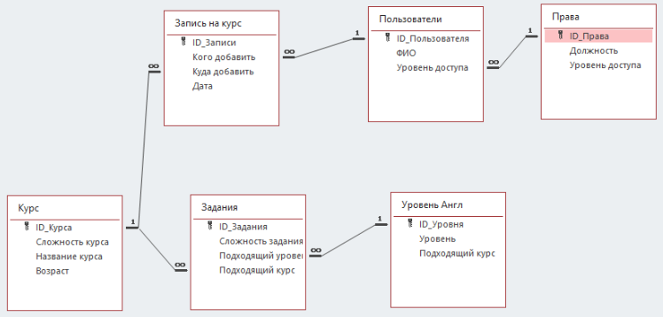

**Рис. 3** ER диаграмма

* **Защита персональных данных**. Важно оберегать имена, адреса и контактные данные учеников, академические и финансовые записи. Все системы, в которых хранится эта информация, должны быть защищены от несанкционированного доступа.
* **Закрытие от скачивания и копирования образовательного контента**. Для этого можно использовать специальные сервисы или платформы для онлайн-обучения.
* **Контроль и защита доступа на сайт онлайн-школы или образовательную платформу**. В идеале нужно использовать двухфакторную аутентификацию: первый рубеж — это логин и пароль, второй — специальный код, который приходит по SMS или на почту.
* **Установка антивирусного программного обеспечения**. Программу выбирают в зависимости от местоположения сервиса, самих устройств и стоимости.
* **Регулярное сохранение резервных копий**. Хотя бы одна резервная копия должна быть вне доступа сети.
* **Обучение сотрудников навыкам цифровой гигиены**. Например, они не должны переходить по сомнительным ссылкам, менять пароль хотя бы раз в 6 месяцев и везде использовать разный сложный пароль.

Также онлайн-школа как оператор персональных данных обязана уведомлять Роскомнадзор о начале их обработки.

**Часть 7 ТЕСТИРОВАНИЕ И ПРОВЕРКИ**

Тестирование и проверка системы онлайн-курсов включают несколько этапов:

* Проверка функциональных возможностей. Необходимо убедиться, что все предоставляемые средства обучения работают корректно и соответствуют заданным требованиям.
* Тестирование безопасности. Позволяет обнаружить и устранить уязвимости, которые могут быть использованы злоумышленниками для несанкционированного доступа к персональным данным студентов и преподавателей.
* Тестирование производительности. Сайт или приложение должно работать стабильно и быстро, даже при большой нагрузке. Специалисты проводят нагрузочное тестирование, чтобы убедиться в отсутствии проблем при одновременном доступе большого числа пользователей.
* Тестирование юзабилити. Помогает выявить и исправить проблемы, с которыми сталкиваются пользователи в процессе обучения.

**Часть 8 ТЕРМИНЫ И ОПРЕДЕЛЕНИЯ**

1. Оферта — это предложение заключить договор на заранее определённых условиях.

2. Контент – это вся информация в интернете, то есть посты в соцсетях,

3. Аутсорс – это передача компанией на основании договора определенных функций в рамках предпринимательской деятельности другой организации, которая работает в соответствующей сфере в качестве исполнителя.

4. Слоган –  это рекламная фраза, которая заключает в себе главную информацию о предложении компании.

5. Юзабилити – это показатель того, насколько посетителю удобно пользоваться интерфейсом сайта или мобильного приложения.

ПРИЛОЖЕНИЕ

**Диаграмма классов**

